17.11.21 р.

**Тема. Критичне оцінювання інформації, отриманої з Інтернету. Використання мережі Інтернет для навчання.**

Ти знаєш, що, шукаючи потрібні дані в **Інтернеті**, можна потрапити в небезпечну ситуацію: повірити неправдивій рекламі, знайти некоректне зображення, скористатися неперевіреними даними. Щоб уникнути цього, потрібно навчитися критично оцінювати знайдені в Інтернеті дані та дотримуватися правил безпечної поведінки.

**Для того щоб перевірити достовірність інформації в Інтернеті, треба дотримуватись таких рекомендацій:**

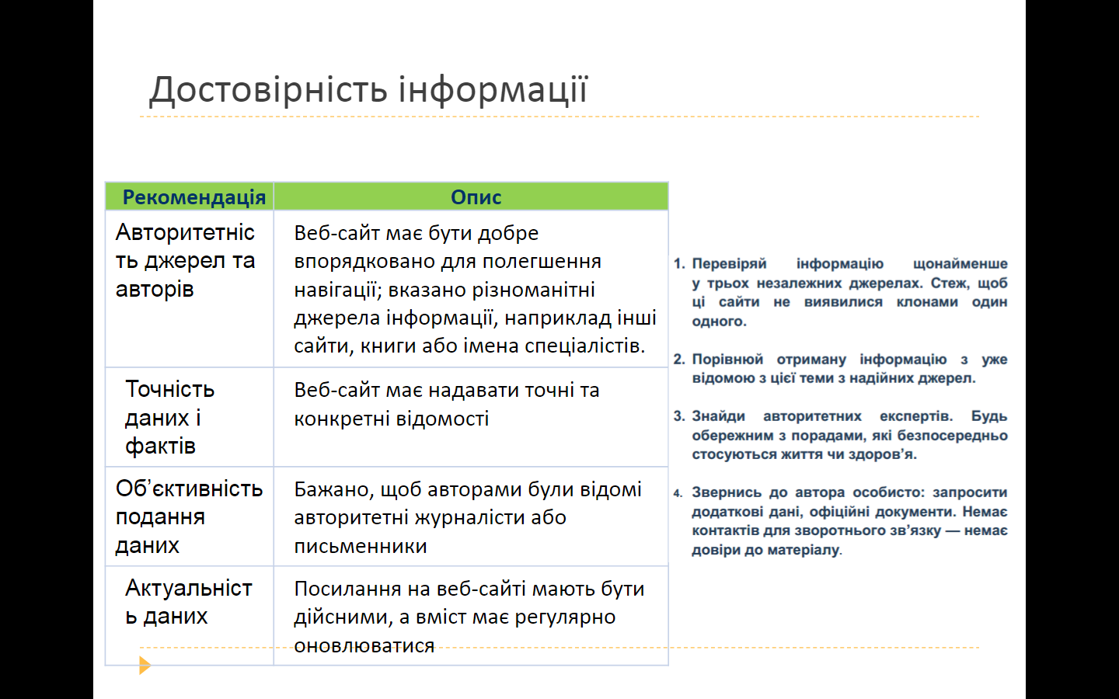

**Корисно знати:**

| **Фейк** | — підробляти, шахраювати. Означає підробку, вигадку, щось несправжнє. Часто вживається в інформаційній сфері, коли йдеться про новини тощо. |
| --- | --- |
| **Фíшинг** | — вид шахрайства, метою якого є виманювання у довірливих або неуважних користувачів мережі персональних даних клієнтів онлайнових аукціонів, сервісів з переказу або обміну валюти, інтернет-магазинів. |
| **Комп’ютерний вірус** | — це комп’ютерна програма, яка має здатність до прихованого самопоширення. |
| **Хакерство** | — отримання несанкціонованого доступу до комп’ютерних систем, як правило, із метою отримання секретної інформації. |
| **Спам** | — примусова масова розсилка кореспонденції рекламного чи іншого характеру. |
| **Булінг** | — це агресивна і вкрай неприємна поведінка однієї дитини або групи дітей по відношенню до іншої дитини, що супроводжується постійним фізичним і психологічним впливом. |
| **Кібербулінг** | — це булінг із застосуванням цифрових технологій. |

**Інтернет для навчання:**

У даний час всесвітня мережа Інтернет є сховищем невичерпних інформаційних ресурсів. У сфері освіти Інтернет пропонує широкий спектр енциклопедичних відомостей, освітніх і розвиваючих програм, програм дистанційного навчання, інтерактивних моделей, різноманітних тестів.

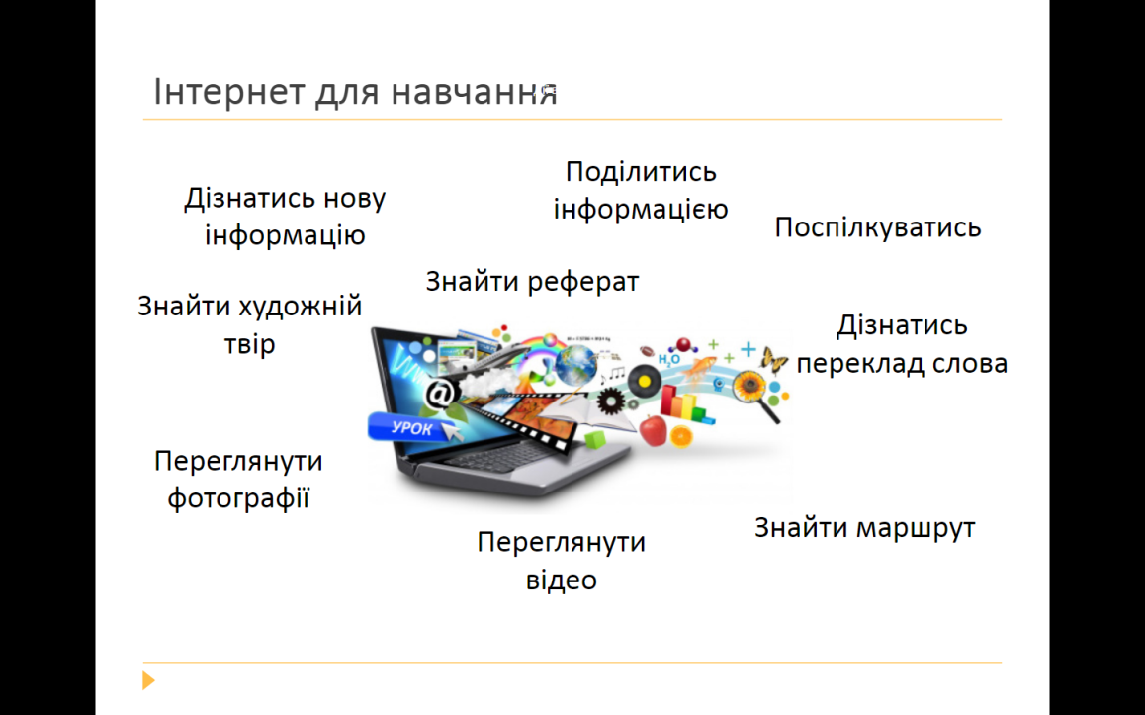

Для допомоги у вивченні окремих предметів розроблено сайти, які містять добірки матеріалів з предмета: навчальні тексти, презентації, відео, завдання для практичного виконання. Наприклад, вивченню шкільних предметів присвячено такі сайти:

* **українська мова** — Офіційний сайт української мови (ukrainskamova.com);
* **українська література** — Мала сторінка (mala.storinka.org);
* **зарубіжна література** — Світова література в школі (svitlit.at.ua);
* **математика** — Formula.co.ua;
* **природознавство** — Український біологічний світ (biology.org.ua);
* **іноземна мова** — Англійська в школі (ksenstar.com.ua).

**Переглянь відео за посиланням нижче:**

<https://www.youtube.com/watch?v=ZFNiAeVF7uw>

**Перевір себе:**

<https://learningapps.org/view2634943>

**Для тих хто хоче знати більше:**

**Електронні бібліотеки**

<http://www.ukrcenter.com/>    
<http://www.ukrreferat.com/>  
<http://www.nbuv.gov.ua/>

**Інтернет-енциклопедії**

<http://uk.wikipedia.org/>  
<http://history.org.ua/?encyclop>  
<http://tvarunu.com.ua/>